НАЦІОНАЛЬНИЙ ТЕХНІЧНИЙ УНІВЕРСИТЕТ УКРАЇНИ  
«КИЇВСЬКИЙ ПОЛІТЕХНІЧНИЙ ІНСТИТУТ  
ІМЕНІ ІГОРЯ СІКОРСЬКОГО»

Факультет прикладної математики  
кафедра прикладної математики

ЗВІТ

про проходження переддипломної практики

студента Алістратенка Микити Олексійовича

(прізвище, ім’я, по батькові)

Термін практики: з 03.09 по 28.10 2018р.

Керівник практики

від підприємства підпис (ПІБ)

Керівник практики

від кафедри підпис (ПІБ)

Київ – 2018 р.

**ЗМІСТ**

Вступ .......................................................................................................3

Мотивація ...............................................................................................6

Проблематика .........................................................................................8

Перспектива: "рівність проти ефективності".....................................10

Формулювання проблематики.............................................................11

Види евристичних алгоритмів.............................................................12

Тестування результатів........................................................................17

Прийняття до уваги складність та обмежень.....................................22

Майбутня робота..................................................................................27

Висновок...............................................................................................28

Література............................................................................................29

**ВСТУП**

Преддиплома практика проходила на базі ТОВ “ПТС ЮА СЕРВІСЕЗ” у відділі грипозних захворювань з відповідальною особою на посаді директора. Мета – вдосконалення математичної моделі, методів та алгоритмів регіонального розподілу вакцин для досягення балансу між рптимальним розподіленням вакцин та максимальною маргінальною вигодою. Об’єкт дослідження: диференційні рівняння, стохастика, існуючі моделі регіонального розподілу вакцин, моделі розповсюдження грипу.

Вакцини проти грипу є високоефективними для забезпечення імунітету населення від певного вірусу. Вакцини почали використовувати для боротьби з руйнівними наслідками пандемічного грипу з середини 20 століття. Проте через затримки у створенні, виробництві та розповсюдженні вакцин необхідно глибоко проаналізувати розподіл доз вакцин, як тільки вони стануть доступними. В Штатах виготовлення вакцини регулярно займає до шести місяців, з моменту виявлення нового вірусу грипу, і лише після цього можуть бути розпочаті перевезення. Як результат, вакцини можуть стати доступними тільки тоді, коли спалах йде в повну силу, або навіть після того, як більша частина першої хвилі вщухла. Розміри перших постачань вакцин, як правило, набагато менші, ніж потребує населення. Обмежені запаси повинні бути розподілені вірно, щоб забезпечити їх використання з максимальним ефектом. В якості додаткового ускладнення, вакцини часто несуть інші ризики, тому повне забезпечення населення не гарантується, навіть коли вакцини доступні, навіть з 1989 року відповідність медичних працівників США становила менше 50%. З огляду на небажання багатьох людей прийняти вакцину від грипу, теоретичні дослідження імунітету показують, що відсоток людей, які потребують вакцинації для забезпечення адекватного захисту всього населення, дорівнює від 30% до 50% **[Hill AN, Longini IM (2003) The critical vaccination fraction for heterogeneous epidemic models. Math. Biosciences 181(1):85–106.; Teytelman A, Larson RC (2012) Modeling influenza progression within a continuous-attribute heterogeneous population. Eur. J. Oper. Res. 220(1):238–250.]**.

Ефективне та своєчасне використання обмежених поставок вакцин є надзвичайно важливим і є основною темою даної роботи. Тут описані проблеми розподілу вакцин в Штатах Америки та запропоновані методи ("алгоритми") для розподілу вакцини в реальному часі під час великої події, такої як пандемія грипу H1N1 2009-2010 рр.

Пандемія 2009-2010 рр. - перша в світі подія грипу, для якої глобальні та місцеві органи влади мали ресурси для відстеження, щоб зібрати велику кількість даних про поширення хвороби та різні заходи, які використовуються для пом'якшення наслідків пандемії. Штати мають єдиний орган, що розповсюджує вакцини - Центри контролю і профілактики захворювань (ЦКПЗ), і тільки цей орган повинен прийняти запропоновані нові алгоритми розподілу вакцини. Ця структура "єдине рішення, єдиний розподільник" робить можливим те, що запропоновано нижче.

Всесвітня організація охорони здоров'я (ВООЗ) та ЦКПЗ виявили новий вірус H1N1 в Штатах на початку квітня 2009 року. Проте вірус швидко не поширювався, поки школи не розпочали свою роботу наприкінці літа. Через їхні ранні шкільні відкриття в серпні **[Centers for Disease Control and Prevention (2009) Media briefing: Update on 2009 H1N1 flu. Press release (September 3), CDC, Atlanta. http://www.cdc.gov/media/transcripts/2009/t090903.htm.]**, Джорджія, Алабама та інші південно-східні штати зазнали найбільшого удару на початку вибуху в США. Коли в жовтні було виготовлено та доставлено вакцини від ЦКПЗ **[Centers for Disease Control and Prevention (2009) Media briefing: Update on 2009 H1N1 flu. Press release (September 3), CDC, Atlanta. http://www.cdc.gov/media/transcripts/2009/t090903.htm.]**, більшість південно-східних штатів вже зазнали піку, після чого зменшилася поширеність грипу. У той час північні штати були ще на ранніх стадіях спалаху хвороби і були готові вакцинувати значну частину свого населення до піку епідемії. Незважаючи на ці значні регіональні відмінності в прогресії хвиль грипу, ЦКПЗ доставляв вакцини до штатів **[Centers for Disease Control and Prevention (2010a) 2009 H1N1 vaccine doses allocated, ordered and shipped by project area. Accessed January 20, 2011, http://www.cdc.gov/h1n1flu/vaccination/vaccinesupply.htm.]** прямо пропорційну їх населенню. Даний метод визнаний найчеснішою схемою розподілу.

Переваги, отримані від доставлених вакцин, значно відрізнялися від штату до штату **[Finkelstein SN, Hedberg KJ, Hopkins JA, Hashmi S, Larson RC (2011) Vaccine availability in the United States during the 2009 H1N1 outbreak. Amer. J. Disaster Med. 6(1):23–30.; Teytelman A, Larson RC (2012) Modeling influenza progression within a continuous-attribute heterogeneous population. Eur. J. Oper. Res. 220(1):238–250.].** Штати, які раніше отримували вакцини до епідемічного піку, мали більш високий рівень засвоєння вакцини у населення. Мешканці були більш готові прийняти вакцину, коли передбачений ризик епідемії був ще високим, а вакцини, які доставлялися рано, були більш ефективними у запобіганні поширенню спалаху та зменшені загальної кількості інфекцій. У жовтні 2009 року деякі південно-східні штати, де хвилі грипу практично вщухли, використовували лише 25% вакцини, виділеної їм протягом перших кількох тижнів доставки, і це мало невелику користь. Інші штати управляли вакцинами з більшою користью, але вони були обмежені в постачанні **[Teytelman A, Larson RC (2012) Modeling influenza progression within a continuous-attribute heterogeneous population. Eur. J. Oper. Res. 220(1):238–250.]**.

Проблема динамічного прийняття рішення, яка розглядається, полягає в наступному: в дні та тижні після перших обмежених поставок вакцини, коли все більше і більше доз вакцини стають доступними, і вони використовуються у великому регіоні, наприклад, у Сполучених Штатах, де різко змінюється динаміка епідемії грипу у географічних регіонах, як виділяти вакцини для різних регіонів найбільш вигідним чином?

Для проблеми одного регіону, де географічна динаміка грипу не є головною проблемою, було проведено значне дослідження різних стратегій вакцинації. Методи відрізняються від встановлення пріоритетів для тих, хто знаходиться під загрозою **[Chowell G, Viboud C, Wang X, Bertozzi S, Miller M (2009) Adaptive vaccination strategies to mitigate pandemic influenza: Mexico as a case study. PLoS One 4(12):e8164.; Longini IM Jr, Halloran ME (2005) Strategy for distribution of influenza vaccine to high-risk groups and children. Amer. J. Epidemiol. 161(4):303–306.; Patel R, Longini IM Jr, Halloran ME (2005) Finding optimal vaccination strategies for pandemic influenza using genetic algorithms. J. Theoret. Biol. 234(2):201–212.]** до вакцинації тих людей, які найбільше сприяють поширенню вірусу **[Longini IM Jr, Halloran ME (2005) Strategy for distribution of influenza vaccine to high-risk groups and children. Amer. J. Epidemiol. 161(4):303–306.; Nigmatulina KR, Larson RC (2009) Living with influenza: Impacts of government imposed and voluntarily selected interventions. Eur. J. Oper. Res. 195(2):613–627.]**. Хоча ці непросторові питання важливі для розгляду, увага зосереджена на новому алгоритмі вищого рівня для виділення обмежених запасів вакцин різним просторово неоднорідним регіонам на основі інформації про прогресування епідемії грипу у кожному з регіонів які розглядаються. Потім, коли певна кількість вакцини доставляється в регіон за нашими запропонованими методами, можна і потрібно використати попередні конкретні способи використання цієї вакцини в регіоні.

**МОТИВАЦІЯ**

Моделювання підходу **[Teytelman A, Larson RC (2012) Modeling influenza progression within a continuous-attribute heterogeneous population. Eur. J. Oper. Res. 220(1):238–250.]** дає мотивацію для методології описаної далі. Використовуючи модель, описану в цьому документі, на рисунку 1 показана гранична гіпотетична вигода однієї вакцини, якщо вона були використана в різні часові проміжки в 2009 році в штаті Оклахома.

У цьому прикладі, якщо Оклахома отримує дози вакцини на початку пандемії, одна доза в середньому дозволить запобігти інфікування грипу майже у двох людей. Цей середній показник включає вакциновану людину, а також очікувану кількість людей, які прямо або опосередковано уникнули б захворювання від вакцинованої особи, якщо вона не була вакцинована. З іншого боку, якщо регіон отримує дози вакцини пізно, вони практично витрачаються даремно. Зверніть увагу на інвертовану форму S кривої на рисунку 1.

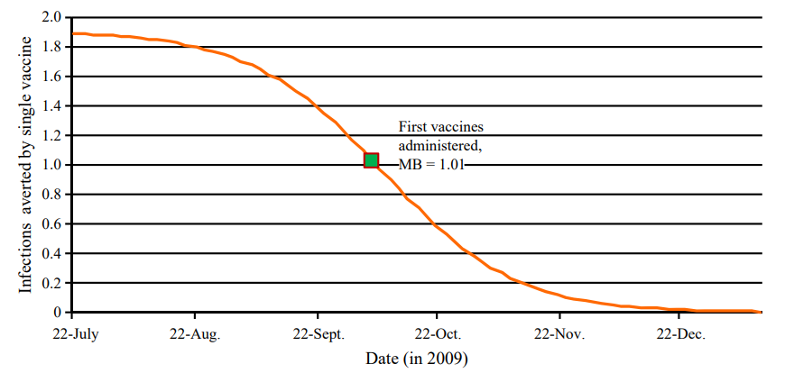

Рисунок 1. Маргінальна вигода (МВ) однієї вакцини, що вводиться в різні часи в Оклахомі на основі даних пандемії H1N1 за 2009-2010 рр.

Хоча крива монотонно зменшується, вона відносно рівна в липні та на початку серпня, а також у грудні. Це означає, що відносна ефективність вакцинації буде практично незмінна, якщо буде призначена доза в липні або на початку серпня. Проте затримка на тиждень у вересні значно зменшить ефективність вакцини. Незмінність в грудні вказує на відносну неефективність вакцини, якщо вона призначається пізно. Таким чином приходимо до того, що визначаємо критичний період, починаючи з середини серпня до кінця листопада. Інтуїтивно зрозуміло, що пік епідемічної кривої дійсно відбувся в тиждень 10 жовтня в Оклахомі, прямо посередині критичного періоду **[Teytelman A, Larson RC (2012) Modeling influenza progression within a continuous-attribute heterogeneous population. Eur. J. Oper. Res. 220(1):238–250.]**.

У багаторегіональній проблемі, де різні регіони знаходяться на різних стадіях епідемії, потрібно сфокусуватися на цих критичних періодах часу, які, як правило, різні для кожного регіону. Взагалі, найкраще вводити вакцини не пізніше, ніж на початку критичного періоду. Найкраще, щоб вакцини вводилися до різкого падіння ефективності протягом критичного періоду. Розглядаючи різні алгоритми поставки вакцин, штати, в яких ще не почався критичний період, не пограють в ефективності вакцини, відклавши щеплення.

**ПРОБЛЕМАТИКА**

Якщо запропоновані методи будуть реалізовані, проблема багато-регіонального розподілу вакцин повинна розглядатися ЦКПЗ кілька разів протягом епідемії - раз на тиждень протягом тривалості спалаху. На кожному пункті прийняття рішення ЦКПЗ має приймати рішення у два кроки.

Крок 1. Налаштувати та постійно оновлювати криві епідемії грипу. Для кожного регіону ЦКПЗ має розробляти та оновлювати приблизні та часткові криві грипу. Кожна часткова крива покаже історію на сьогоднішній день (тобто кількість зареєстрованих хвороб, подібних до грипу) та спрогнозує майбутнє кривої грипу за відсутності вакцин. Ці дані, ймовірно, містять помилки, пов'язані з недостатністю та надмірною оцінкою захворювання, і вони часто затримуються. Нестача звітності про кількість хворих пов'язана з інфікованими особами, які не відвідують лікарів. Надмірна кількість звітів часто відбувається через "занепокоєння" людей, які викликають лікаря для себе чи члена сім’ї. Однак неточність даних не повинна виключати побудову та супутню оцінку параметрів, необхідних для ініціювання моделей, орієнтованих на регіон, дані котрих стануть більш точними при надходженні нових даних. Оцінка параметрів також стане точнішою, коли з'являться нові дані. Рання оцінка основного репродуктивного числа R0 часто буває складною через невеликі розміри вибірки та шумові дані, тому для використання глобальної оцінки R0 найкращих практик має бути достатньо, поки не буде отримано більше локальних даних для оцінки регіонального значення для R0 **[Fraser C, Donnely CA, Cauchemez S, Hanage WP, Van Kerkhove MD, Hollingsworth TD, Griffin J, et al. (2009) Pandemic potential of a strain of influenza A (H1N1): Early findings. Science 324(5934):1557–1561.]**. Незважаючи на те, що дані в режимі реального часу нерідко виявляються невизначеними та складними в використанні, нові технології забезпечують спостереження за медичним обслуговуванням та моделюють реалістичні інструменти для майбутніх спалахів. Цікавим прикладом є компанія Google, яка тепер може відстежувати прогресування епідемії грипу за допомогою пошуку в Інтернеті **[Carneiro HA, Mylonakis E (2009) Google trends: A Web-based tool for real-time surveillance of disease outbreaks. Clinical Infect. Dis. 49(10):1557–1564.; Harder KM, Andersen PH, Baehr I, Nielsen LP, Ethelberg S, Glismann S, Mølbak K (2011) Electronic real-time surveillance for influenzalike illness: Experience from the 2009 influenza A(H1N1) pandemic in Denmark. Eurosurveillance 16(3):Article 1.]**.

Крок 2. Доставка доз вакцини в регіони. На цьому етапі припускаємо, що існує калібрована та оновлена модель грипу для кожного регіону. Тепер треба прийняти рішення про виділення вакцин, щоб отримати найбільший якісний вплив на всю країну. Далі будуть запропоновані алгоритми, які покажуть кількість наявних вакцинних доз, що будуть доставлені в кожний регіон.

Після того, як вакцини прибудуть до певного регіону, регіон бере на себе зобов'язання організувати логістику локального розподілу вакцин. Як тільки вакцини введені, існує затримка від одного до двох тижнів, поки вакцина не забезпечить повного імунітету.

**ПЕРСПЕКТИВА: "РІВНІСТЬ ПРОТИ ЕФЕКТИВНОСТІ"**

Як обговорювалося вище, поточна методика ЦКПЗ розподілу вакцин під час епідемії грипу здійснюється на душу населення, тобто прямо пропорційно популяції кожного регіону, незалежно від стану хвиль грипу в різних регіонах. Прихована цільова функція полягає в тому, щоб "максимізувати справедливість", тобто дати регіонам кількість вакцини, необхідна для покриття рівної відсоткової частки їх населення.

Підхід описаний в даній роботі зосереджений на медичних результатах і оцінює США цілком. Даною цільовою функцією є розподіл доз вакцини з метою мінімізації очікуваної кількості інфікування грипу по всій країні.

Можна візуалізувати дві конкуруючі цілі, використовуючи старомодну бригаду з пожежними відрами, яка полягає у використанні відра з водою для боротьби з постійними пожежами в ряді сусідніх будинків. У запропонованому підході відра з водою застосовуються до спалених будинків, щоб мінімізувати очікувані пожежні ушкодження для всього району. Кожне відерце води при доставці в зону пожеж використовується для погашення вогню або пожеж, щоб мати максимальний ефект з точки зору мінімізації майбутньої пожежної шкоди. За принципом "справедливості" відра з водою розподіляються відповідно до розміру будинку; тобто відра з водою призначаються будинкам прямо пропорційно лише розмірам будинку, незалежно від стану вогню в кожному будинку, навіть якщо вогонь вже погашено.

**ФОРМУЛЮВАННЯ ПРОБЛЕМАТИКИ**

Щоб точно сформулювати цю проблему, буде використано модель розповсюдження грипу з дискретним часом **[Teytelman A, Larson RC (2012) Modeling influenza progression within a continuous-attribute heterogeneous population. Eur. J. Oper. Res. 220(1):238–250.]**, де одиниця часу визначена "днем". Проте, представлені тут алгоритмічні розподіли можуть також бути адаптованими до будь-якої моделі розповсюдження грипу.

Припустимо, що у існує $R$-регіонів, кожен з яких має населення $n_{i}$. Також відомий графік вакцин вектор $\vec{v}$ з довжиною $k$, де $k$- загальна кількість змодельованих днів. Скаляр $v(k)$- загальна кількість доступних доз вакцин у день $k$. Вирішальний орган (наприклад ЦКПЗ) повинен визначити розподілення вакцин для кожного з $T$ рішення, для якого $v(k)>0$.

Рішення складається з $R$ векторів ${\vec{v}}_{j}, де j=1,..,R, \sum_{j=1}^{R}{{\vec{v}}_{j}}= \vec{v}.$ Кожен вектор ${\vec{v}}_{j}$ являється кількістю доз вакцин виділених для регіону $j, { v}_{j}\left(k\right)-$ кількість вакцин виділених для регіону $j$ в момент часу $k$. Нехай ${\vec{e}}_{k}$ такий вектор, що

$$e_{k}\left(m\right)= \left\{\begin{aligned}0, if m≠k, \\ 1, if m=k.\end{aligned}\right.$$

Для того, щоб включати історію, введемо ${\vec{v}}_{i}^{*}-$ кількість всіх вакцин вже виділених для регіону $i$ до дня $t$. Також нехай $E_{i}\left(t\right)-$ кількість інфікованих до $t$ дня у регіоні $i$, та $I\left(t\right)-$ прогнозована кількість хворих в день $t, {I(\vec{v}}_{i})-$ прогнозована кількість хворих в регіоні $i$ якщо цей регіон отримав дозу вакцин згідно з ${\vec{v}}_{i}$.

Задача – вивести такі ${\vec{v}}_{j}$ для $j=1,…, R$ для кожного дня $t$ для котрих $v\left(k\right)>0$, щоб прогнозована кількість хворих у всіх регіонах була мінімальна $\sum_{j=1}^{R}{{I(\vec{v}}_{i})→min}.$ У випадку, коли епідемія викликає смертність населення схожий аналіз може бути реалізований з іншою цільовою функцією або коли епідемія має вплив на економічний стан регіонів.

Тепер, коли необхідні кількості для запропонованої моделі прийняття рішення, можна продовжувати вибір різних евристичних алгоритмів розподілу вакцин. Евристика є приблизним, як правило, інтуїтивним способом спробувати вирішити проблему - він не є "математично оптимальним" рішенням.

**ВИДИ ЕВРИСТИЧНИХ АЛГОРИТМІВ**

**Пропорційний алгоритм**

Пропорційний алгоритм – єдиний алгоритм який використовується в ЦКПЗ для розподілу вакцин в рівних пропорціях відповідно до популяції регіону.

$$v_{i}\left(t\right)=v\left(t\right)*\frac{n_{i}}{\sum_{i=1}^{R}{n_{j}}}.$$

**Перед піковий алгоритм**

Простий “швидкий та брудний” шлях покращити ефективність розподілу вакцин – виділяти вакцино лише тим регіонам, які ще не досягли піку епідемії. Тобто, виділяти вакцини тим регіонам, у яких епідемічна крива збільшується в даний момент часу, та розподіляти вакцини пропорційно між цими регіонами:

$$v_{i}\left(t\right)= \left\{\begin{aligned}v\left(t\right)*\frac{n_{i}}{\sum_{i∈A}^{R}{n_{j}}} для i∈A, \\ 0 в іншому випадку,\end{aligned}\right.$$

де $i∈A iff E_{i}\left(t\right)>E_{i}\left(t-1\right).$

Цей підхід "все або нічого" є проблематичним. Регіони, в яких пік епідемічних кривих минув, можуть дуже виграти від невеликої кількості вакцини. Більш того, невеликі коливання спостережуваних епідемічних кривих внаслідок непередбачуваного характеру епідемії можуть неправильно характеризувати регіони, які ще не досягли піку епідемії, але епідемічні криві невірно вказують на протилежне; такі регіони не будуть отримувати вакцини на етапах росту спалаху, коли вакцини будуть найбільш ефективними. Такі помилки можуть багато коштувати, і вони також можуть викликати розлад в регіонах які вже отримали вакцини.

**Жадібний алгоритм**

Найбільш інтуїтивно зрозумілим підходом до розподілення вакцин є розподіл вакцин один за одною в регіони з найвищою маргінальною вигодою для наступної вакцини. Щоб використати жадібний алгоритм в день $t$, треба ігнорувати всю інформацію про будь-які майбутні вакцини та приймати рішення, основане лише на вакцинах, які вже виділяються до дня $t$ і доступних сьогодні. Для кожної вакцини прогнозується маргінальна вигода розподілу цієї вакцини на всі регіони $1, . .., R$ використовуючи модель розповсюдження грипу. Потім ця вакцина надається регіону, що отримає найвищу маргінальну вигоду від даної вакцини.

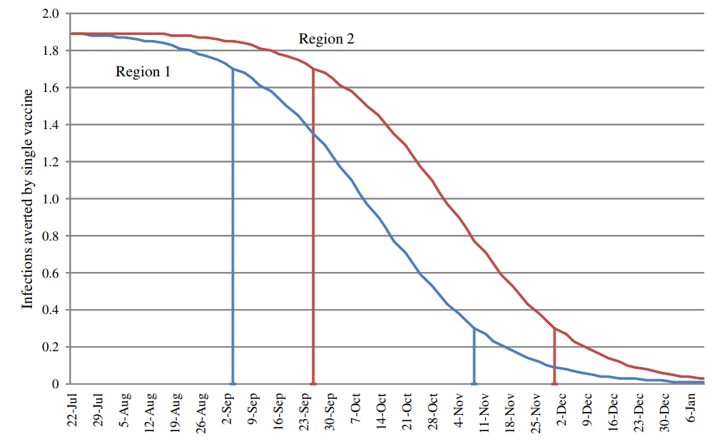Рисунок 2. Критичні періоди для двох регіонів з епідеміями, починаючи з різних моментів часу.

Примітка. Епідемія в регіону 1 починається раніше, ніж епідемія в регіоні 2.

Хоча цей жадібний алгоритм працює краще, ніж пропорційний алгоритм, жадібна властивість дає субоптимальне рішення. Наприклад, проблема з двома регіонами, де регіон 1 переживає пік епідемії на ранньому етапі - скажімо, на 5-й день, а інший на багато пізніше - на 25-й день. Припустимо також, що лише дві поставки вакцин доступні: один в 5-й день, а інший – на 20-й день. Інтуїція говорить, що потрібно надати більшу частину першої відправки до першого регіону та всю другу поставку до другої області. Однак, на п'ятий день маргінальна вигода більшості вакцин для другого регіону буде дещо вищою, ніж маргінальна вигода для першого регіону, тому жадібний алгоритм виділить більшість першої партії до другої області. Жадібний алгоритм не враховує подальші зміни, і, як наслідок, може стати причиною неефективних рішень на ранньому етапі.

**Алгоритм критичного періоду**

На рисунку 2 проілюстрований недолік жадібного алгоритму, де накладені криві граничної користі у двох регіонах. Форми двох кривих ідентичні, але регіон 1 переживає спалах за 3 тижні до регіону 2. Розглянемо час близько початку вересня, на початку критичного періоду для регіону 1. У той час як маргінальна вигода від однієї вакцини дещо вища в регіоні 2, похідна від часу або нахил кривої регіону 2 також відносно низька в порівнянні з рівнем 1-го регіону. Регіон 2 може дозволити собі чекати, поки акцент буде на Регіоні 1 на період, який надзвичайно чутливий до часу.

Нехай маргінальна вигода однієї вакцини в регіоні $i$ та у час $t$ = ${MB}_{i}\left(t\right)=I\left({\vec{v}}_{i}+{\vec{e}}_{t}\right)-I\left({\vec{v}}_{i}\right).$ Далі, нехай день прийняття рішення $t$ знаходиться у критичному періоді з відхиленням $ε, {КП}_{i,ε}$, якщо $-d({MB}_{i}(t)/dt)>ε$. Таким чином, для цього алгоритму встановлюється деяке $ε$ і кількість виділених вакцин у день $t$:

$$v_{i}\left(t\right)= \left\{\begin{aligned}v\left(t\right)*\frac{n_{i}}{\sum_{i∈B}^{R}{n_{j}}} для i∈B, \\ 0 в іншому випадку,\end{aligned}\right.$$

де $i∈B iff t∈{КП}_{i,ε}$.

Хоча цей алгоритм враховує майбутню інформацію яка доступна в момент часу t, він все ще є дещо спрощеним, оскільки він також слідує підходу "все або ні". Деякі регіони отримують значну перевагу перед іншими, хоча різниця у впливі вакцини в цих станах може бути досить незначною. Це також є шкідливим для нашої цільової функції мінімізації загальної кількості інфекцій та неможливості в реальній життєвій ситуації, оскільки вона створює нерозумні нерівності між регіонами. Замість цього пропонується ітеративний алгоритм, який поєднує в собі переваги як алгоритму критичного періоду, так і жадібного алгоритму, розглядаючи граничну вигоду, яку можна досягти у всіх можливих точках прийняття рішень, зараз і в майбутньому.

**Алгоритм прогнозування майбутнього з перемиканням**

Для реалізації алгоритму прогнозування майбутнього з перемиканнямв день $t$ потрібно зробити деякі припущення щодо інформації, доступної для осіб, що приймають рішення, в кожній точці прийняття рішення. Припустимо, що наступні речі відомі або оцінюються за кожен день $t$:

* $R_{0}$ для всіх регіонів;
$E_{i}\left(k\right) для i=1, . . . ,R, k≤1;$

* функція $I\left({\vec{v}}_{i}\right) для i=1, . . . , R;$
* вже визначений вектор вакцин ${\vec{v}}_{i}^{*} для i=1, . . . , R;$
* згенерований вектор доступних вакцин $\vec{v}$.

Враховуючи цю інформацію, приймається рішення на день $t$ та оцінюются прогнозовані рішення для всіх наступних днів прийняття рішень - тобто алгоритм “дивиться” в майбутнє. Обчислюються ${\vec{v}}_{i}\left(t\right) та {\vec{v}}_{i}\left(k\right) для k>t$. Алгоритм складається з наступних кроків:

Крок 1. Починається робота з деяким розподілом який задовольняє $v_{i}\left(t\right)>0 ∀i, t та \sum_{i=1}^{R}{{\vec{v}}_{i}=\vec{v}},$ для всіх наступних рішень.

Крок 2. Далі, для кожного рішення $k≥t$, обчислюється перевага переходу партії вакцинних між кожною парою регіонів. Тут "користь" - це кількість запобіжних інфекцій грипу.

Крок 3. Потім вибирається найкращий перехід над усіма можливими прийнятими рішеннями і відповідно оновлюється розподіл. Треба зазначити, що це може статися в майбутньому і не вплине на рішення в день $t$, перемикаючи гіпотетичну партію вакцини на деяку майбутню дату з регіону $i$ в регіон $j$.

Крок 4. Повторюються кроки 2-3 поки не можна буде покращити результат.

Постійно враховуючи майбутні рішення, алгоритм отримує рішення, яке підтримує баланс між короткостроковою та глобальною користю. Даний прогноз у майбутньому, мабуть, може бути невірним, однак, тому дана процедура повинна бути проведена у кожен день $k> t$, постійно оновлюючи прогнозовані рішення на майбутні періоди часу. Цей метод прогнозування розглядає можливі проблеми стабільності з короткостроковою алгоритмами. Оскільки поточні рішення вплинуть на форму епідемічної кривої в майбутньому, потрібно включити в дану модель загальну кількість інфекцій отриманих при всіх можливих прийнятих рішеннях. Таким чином, перевіряється, що був врахований вплив попередніх рішень на прогресування грипу в майбутньому.

Незважаючи на те, що цей алгоритм припиняє розподіл вакцини для всіх рішень у майбутньому, отриманий розподіл повинен використовуватися тільки для того дня, для котрого був запущений алгоритм. У довгостроковій перспективі потрібно враховувати реальні зміни в кривій, які відбуваються під час динаміки епідемії. Оскільки дані є неповними, а події, що не входять до сфери розподілу вакцин, можуть суттєво змінити прогрес спалаху, цей алгоритм повинен бути повторений кожного разу, коли з'являться нові поставки вакцини. У кожному дні прийняття рішення модель повинна використовувати оновлені параметри, пристосовані до нових даних, що надійшли з часу останнього відправлення, коли результат для прийняття рішення був отриманий.

Більш детальна формалізація всіх алгоритмів представлених вище описана в **[Teytelman A, Larson RC (2012) Modeling influenza progression within a continuous-attribute heterogeneous population. Eur. J. Oper. Res. 220(1):238–250.]**. Оптимізований алгоритм - це модифікований алгоритм зменшення градієнта, який швидко та ефективно сходить до оптимального рішення; це наводиться в Додатку А.

**ТЕСТУВАННЯ РЕЗУЛЬТАТІВ**

**Моделювання епідемії H1N1 на 2009-2010 років**

Була використана модель імітації Монте-Карло; параметри відповідали епідемічним даним 2009-2010 рр. H1N1, а також інші характеристики 10 регіонів Сполучених Штатів, класифікованих ЦКПЗ (див. таблицю 1).

Як і в 2009 році, більшість регіонів почали зазнавати ознак великої епідемії влітку, тоді як вакцини почали надходити приблизно через три місяці - 10 жовтня. З цього моменту рішення про доставку доступних вакцинних доз здійснювали щотижня. На рис. 3 (а) показані реальні оцінені епідемічні криві для 10 регіонів, коли відбулася спалах хвороби. Епідемічні криві були отримані з відсоткової кількості ILI (influenza-like illnesses), повідомлених охоронними центрами, так само, як і **[Teytelman A, Larson RC (2012) Modeling influenza progression within a continuous-attribute heterogeneous population. Eur. J. Oper. Res. 220(1):238–250.]**. Також були включені вакцини, оскільки вони були доступні для транспортування ЦКПЗ, як це показано на рис. 3 (б).

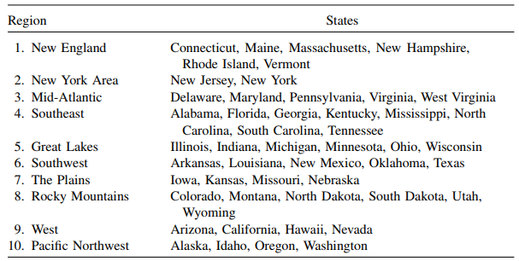Таблиця 1. Регіони Сполучених Штатів використані в ЦКПЗ для розподілу

вакцин

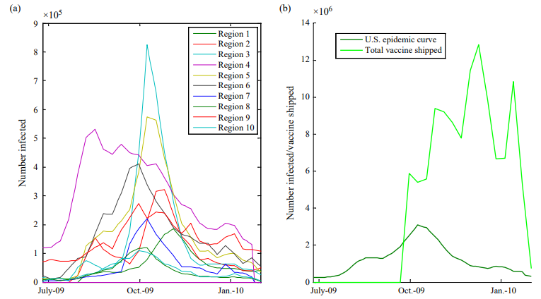

Рисунок 3. Оцінені епідемічні криві за регіонами (а) та доставлені вакцини та загальна епідемічна крива для Сполучених Штатів (б) на основі даних епідемії H1N1 за 2009-2010 рр.

На жаль, вакцини почали поставлятися безпосередньо перед піком зараження над країною, швидко стають відносно неефективними та значною мірою невикористаними. На рисунку 4, в свою чергу, ілюструються епідемічні криві, сформовані за моделлю пандемії за регіонами (у панелі (а)), а також накопичувальна крива епідемії, сформована моделлю, як це було б без будь-яких наявних вакцин (див. панель ( б)).

Дози вакцини, надані ЦКПЗ, безумовно, зменшили загальну кількість інфекцій у Сполучених Штатах. Програма вакцини була особливо ефективною у Новій Англії, при покращенні 36% загальної кількості інфекцій, і була досить неефективною на південному заході, лише 9% покращень. На рис. 5 показано епідемічні криві та стратегії розподілу, якщо буде використовуватись чотири попередньо обговорені алгоритми: пропорційний алгоритм, перед піковий алгоритм, алгоритм критичного періоду, алгоритм прогнозування майбутнього з перемиканням. У таблиці 3 підсумовується загальна кількість інфекцій для кожного метода.

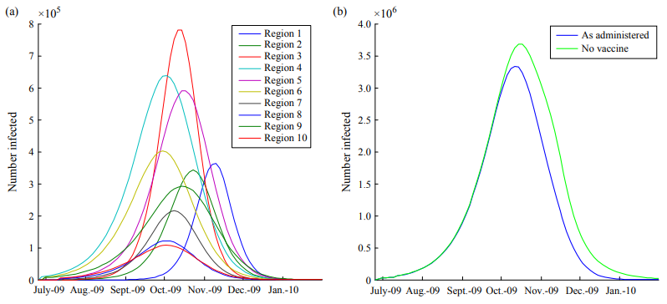

Рисунок 4. Епідемічні криві, сформовані за моделлю з регіонами (a) та кумулятивними епідемічними кривими, сформованими за моделлю, з вакцинами та без них (b)

Примітка. На панелі (б) показана комбінована епідемічна крива в США та критерій, сформований за моделлю того, що було б, якби не було вакцинації.

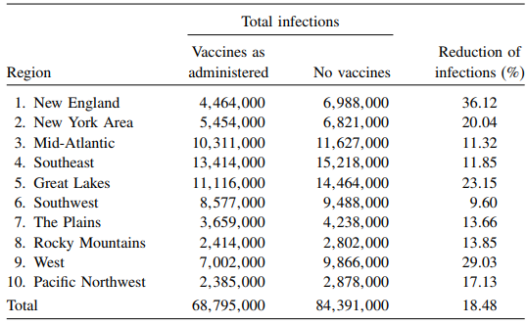

Таблиця 2. Загальна кількість інфекцій згенерована моделлю по регіонами з та без використання вакцин

Три методи, запропоновані в попередньому розділі, в середньому продемонстрували кращій результат, ніж використовувані в даний час пропорційний метод, що дозволяє пом'якшити загальні наслідки спалаху. Алгоритм критичного періоду є найменш ефективним з трьох, тому що це метод “все або нічого”, і дуже сильно залежить від вірності алгоритму наближення, який визначає, чи входить регіон у критичний період. З обмеженою інформацією, доступною протягом перших кількох рішень, цей алгоритм часто приймав цілком неправильні рішення. Найефективніший алгоритм - алгоритм прогнозування майбутнього з перемиканням, запобігаючи приблизно 20 мільйонам інфікованих в порівнянні з 15,5 мільйонами перед піковим алгоритмом. Це 31% покращення запобіглих інфекцій над поточним алгоритмом розподілу. На рисунку 6 докладніше розглянуті 2 метода.

Перед піковий алгоритм, в якому віддавалась перевага тим регіонам, які, як вважалося, ще не досягли піку епідемії, показав задовільні результати, причому на 19% поліпшилися порівняно з пропорційним алгоритмом. Проте цей підхід "все або нічого" важко виправдати та впровадити з невизначеними даними в реальному життєвому сценарії, особливо з можливими підводними камінням, що виявляються в критичному періоді алгоритму. Алгоритм прогнозування майбутнього з перемиканням дозволяє більш надійно розподіляти вакцини при збереженні високої ефективності.

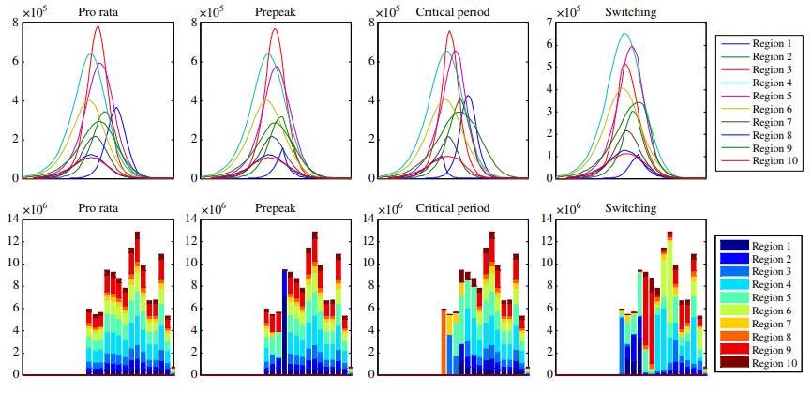

Рисунок 5. Епідемічні криві за регіонами (зверху) та прийнятим рішенням (знизу) за допомогою пропорційного алгоритму, перед піковим алгоритмом, алгоритмом критичного періоду, алгоритмом прогнозування майбутнього з перемиканням

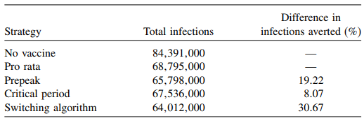

Таблиця 3. Загальна кількість інфекцій за допомогою параметрів, притаманних епідемічним даним 2009-2010 рр. H1N1

**ПРИЙНЯТТЯ ДО УВАГИ СКЛАДНІСТЬ ТА ОБМЕЖЕНЬ**

**Обмеження про справедливість**

Враховуючи те, що алгоритм прогнозування майбутнього з перемиканням може бути математично обґрунтований зменшенням загальної кількості інфекцій, орган, що визначає політику, такий як ЦКПЗ, може вважати, що неприйнятним є виділення з такою перевагою одного регіону над іншим в реальному часі. Даний випадок можна включити в цей алгоритм за допомогою налаштування його під дане обмеження. Накладається обмеження на те, що не можна виділяти менше вакцин в певний регіон ніж задано обмеженням.

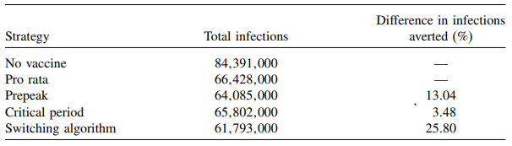  
Таблиця 6. Загальна кількість інфікованих, що була досягнута при 20% підвищенні прийняття вакцин

**Жорсткі обмеження**. Одним із простих способів включення справедливості є встановлення того, що кожен день кожний регіон $i$ повинен отримувати не менше ніж $l_{i}(t)$ вакцин; $l_{i}(t)$ може були абсолютним значенням або відсотком від всіх наявних вакцин в день $t$.

**Відносні обмеження**. Замість використання жорстких обмежень, можна просто заявити, що один регіон не може мати будь-яких значних переваг перед іншим. Тобто ввести такий параметр $ρ<1$, що для будь-яких двох регіонів $i,j \frac{v_{i}\left(t\right)}{n_{j}}≥ρ\left(\frac{v_{j}\left(t\right)}{n_{j}}\right).$

Ключ до розуміння того, як застосувати ці обмеження, - це нагадати, що регіони, де вакцини по суті є менш ефективними, тобто регіони, де епідемія знаходиться на пізньому етапі, - це також регіони, де попит на вакцини є відносно низьким. У цих регіонах більшість вакцин, виділених у 2009 році, залишилися невикористаними. Регіони, які отримали свої вакцини особливо пізно, через п'ять тижнів після піку інфікування, використовували лише близько 15% вакцин, виділених їм. Ці регіони, випадково, були регіонами, на які алгоритм з перемиканням виділив найменшу кількість вакцин. Обмеження, що ґрунтуються на прогнозах попиту, будуть найбільш ефективними у підтримці справжнього рівноправного розподілу, одночасно збільшуючи користь доступних вакцин.

**Параметр ризику**

Введення певних обмежень на справедливість, пов'язаних з проблемою розподілу вакцини, вказує на рішення яке знаходиться десь між рішенням без обмежень отриманим за допомогою алгоритму з перемиканням та рішенням пропорційного алгоритму використаного ЦКПЗ у 2009 році. Точне рішення залишається за органом прийняття рішення так як він адаптує рішення під свій регіон. Пропонується ввести параметр ризику, який визначає, який метод використовувати - нестандартне рішення (алгоритм з перемиканням) або стандартне рішення (пропорційний алгоритм).

З огляду на рішення про розподіл, яке буде прийнято у день $t$, якщо $v_{i}\left(t\right)$- це рішення, прийняте за допомогою пропорційного алгоритму в регіоні $i$ в день $t$, а $w_{i}(t)$- це відповідне рішення, прийняте за допомогою алгоритму з перемиканням, виділяється $\left(1-σ\right)v_{i}\left(t\right)+σw_{i}(t)$ вакцин до регіону $i$. Відповідно виділена кількість вакцин лежить на спектрі стандартних і нестандартних розподілів вакцин. На рис. 9 зображена функція $σ$– ефективність використаних вакцин.

Потрібно зазначити, що кількість інфекцій, що виникають під час епідемії – опукла у $σ$. Тобто переваги більш ризикованого алгоритму з перемиканням можуть бути отримані з досить низьким значенням $σ$. Навіть невелике відхилення від пропорційного алгоритму забезпечує успіх у запобіганні інфікування загалом.

Перевага використання параметра ризику полягає в тому, що він допомагає уникнути проблем неповної інформації, доступної в режимі реального часу. Непридатність даних може призвести до різкого рішення надсилати більшість запасів до одного регіону, що насправді може бути не виправданим. Низьке значення $σ$ буде захищати від таких підводних каменів, але, ймовірно, призведе до зменшення кількості попереджених інфекцій. Для того, щоб зробити $σ$ більш адаптивним, можна зробити його залежним від нашої впевненості в наявних даних. Один із можливих шляхів це зробити - створити параметр $σ(t)$, який залежить від значення найменших квадратів вірності наших даних. Було виконано моделювання, використовуючи $σ\left(t\right)=K*1/γ(t)$, де $γ(t)$– значення найменших квадратів можливості використання наших даних, а $K$- константа нормалізації. Рис. 10 включає кількість інфекцій яка може бути, використовуючи цей адаптивний параметр ризику.

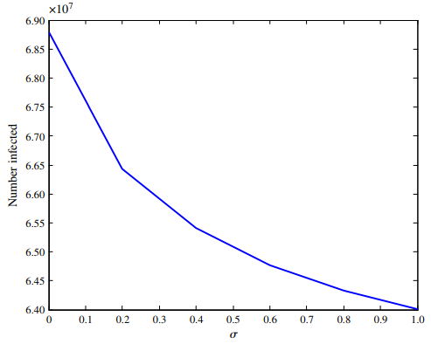  
Рисунок 9. Загальна кількість інфікованих змодельована за допомогою параметра ризику У поєднанні з пропорційним алгоритмом та алгоритмом з перемиканням

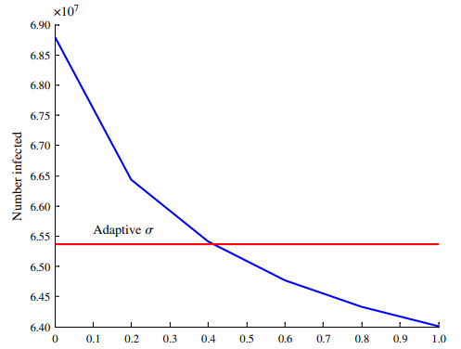  
Рисунок 10. Загальна кількість інфекцій при різних $σ$

Примітка. Горизонтальна лінія відповідає пороговій кількості інфекцій, отриманих за допомогою параметра адаптивного ризику.

Параметр адаптивного ризику дає задовільні результати, а кількість інфекцій отриманих з використанням цього параметру близька к результату отриманому за допомогою алгоритму з перемиканням ніж до результатів пропорційного алгоритму. У той же час, з рис. 11 зрозуміло, що алгоритм, який використовує адаптивний параметр ризику, розподіляє вакцини аналогічно пропорційному алгоритму на початку епідемії, коли дані все ще залишаються невизначеними. Це змінюється, оскільки з часом даних стає більше і вони стають більш придатними до використання.

Параметр ризику може бути ще більш складним шляхом додавання прогнозу відсотків прийняття вакцин у населення та інших параметрів невизначеності; це забезпечує рівновагу, щоб уникнути різких рішень. Більш формалізовані алгоритми з новими обмеженням описані в **[Teytelman A (2012) Modeling reduction of pandemic using influenza spread pharmaceutical and nonpharmaceutical interventions in a heterogeneous population. Ph.D. dissertation, Massachusetts Institute of Technology, Cambridge.].**

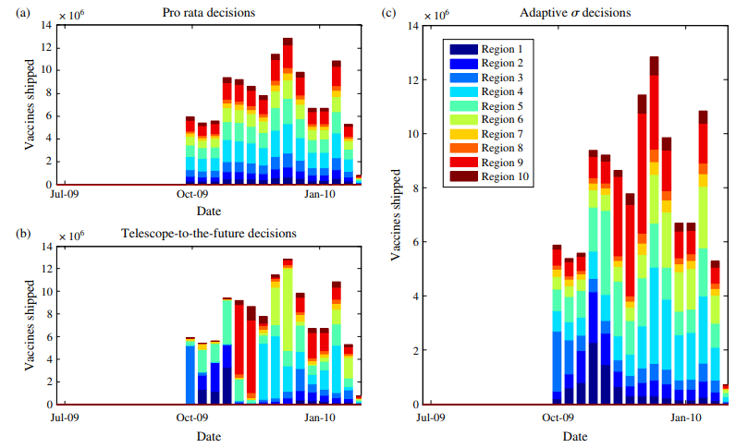  
Рисунок 11. Результати отримані за допомогою пропорційного алгоритму (а), алгоритму прогнозування майбутнього з перемиканням (б), алгоритму з адаптивним параметром ризику (с).

**МАЙБУТНЯ РОБОТА**

В процесі розробки алгоритму прогнозування майбутнього з перемиканням було зроблено важливе припущення, що всі регіони незалежні один від одного. Тобто було припущено, що ефект вакцин, виділених на один регіон, не впливає на прогресування грипу в жодному з інших регіонів, що розглядаються. Це надмірне спрощення реальної системи. Дійсно, цілком імовірно, що вакцини, виділені на один регіон, матимуть додатковий позитивний вплив на сусідні регіони. Пропонується провести подальші дослідження, щоб представити кожний регіон як вузол у мережі, де краї можуть представляти міжрегіональну близькість. Розгляд цих вторинних ефектів має потенціал для підвищення ефективності алгоритму прогнозування майбутнього з перемиканням.

**ВИСНОВОК**

Була вирішена проблема розподілу доз вакцини для кількох регіонів під час епідемії грипу, коли вакцини доставляються пізно і в обмеженій кількості. Продемонстровані результати показують, що зміна розподілу вакцин за стандартним пропорційним методом (на основі лише популяцій) до адаптивної стратегії, яка враховує поточний стан грипу в кожному регіоні, може зменшити рівень інфікування грипу на 31%. Реалізація такої стратегії вимагатиме використання в реальному часі простих і добре перевірених математичних моделей прогресування грипу, що подаються за допомогою оцінок параметрів від даних захворюваності на грип, що надсилаються з ділянок. На відміну від пропорційного алгоритму, запропоновані алгоритми вище є найбільш ефективними, коли вакцини доставляються пізно. Відносна перевага зникає, коли вакцини доступні задовго до того, як інфекція починає розповсюджуватись у регіоні.

**ЛІТЕРАТУРА**

1. Hardelid P, Fleming DM, McMenamin J, Andrews N, Robertson C, Sebastian Pillai P, Ellis J et al. (2011) Effectiveness of pandemic and seasonal influenza vaccine in preventing pandemic influenza A(H1N1)2009 infection in England and Scotland 2009–2010. Eurosurvelliance 16(2):Article 3.; Harris KM, Maurer J, Kellerman AL (2010) Influenza vaccine—Safe, effective and mistrusted. New Engl. J. Med. 363(23):2183–2185.
2. Centers for Disease Control and Prevention (2012) Selecting the viruses in the seasonal influenza (flu) vaccine. Accessed August 1, 2012, http://www.cdc.gov/flu/professionals/vaccination/virusqa.htm.]
3. Hill AN, Longini IM (2003) The critical vaccination fraction for heterogeneous epidemic models. Math. Biosciences 181(1):85–106.; Teytelman A, Larson RC (2012) Modeling influenza progression within a continuous-attribute heterogeneous population. Eur. J. Oper. Res. 220(1):238–250.
4. Математична модель регіонального розподілу вакцин (2018). Соловйов С.О., Алістратенко М.О. ПМК 1-6.